AN - Indicadores de Evolución

Histórico de versiones
Esta sección contiene la información de los cambios que se realizaron en este documento.

Versión | Fecha | Resumen de los cambios producidos
1.0 | 06/06/2012 | Versión Inicial del documento

Control de la Preparación, Revisión y Aprobación
Esta sección contiene la información de los responsables de los cambios que se realizaron en este documento.

Responsabilidad | Nombre del Responsable | Cargo / Rol | Fecha
Preparación | Esteban Arlando | Analista
Revisión | Damián Lezcano | Analista
Supervisión | Ezequiel Fernández | Analista
Aprobación | Arratta Sebastián | Analista

Objetivo
El objetivo del documento es indicar porque utilizamos ciertas métricas para graficar la evolución del deportista a lo largo del tiempo.

Descripción
Existen muchas métricas, de las más simples a las más complejas de laboratorio, que sirven para saber si el entrenamiento que se está llevando a cabo, está teniendo los resultados esperados.

Para poder mostrar en forma clara la evolución de un deportista, optamos por pedir, al usuario, poca información pero que sea relevante y así mostrar gráficas claras sobre métricas conocidas.

Cuando se da de alta un deportista, se piden los siguientes datos iniciales:

- Altura (m)
- Peso (Kg)
- Distancia recorrida (Km)
- Tiempo dedicado a la distancia (Horas)
- Frecuencia Cardíaca en reposo (Pulsaciones/Minuto)
- Fuerza - Pesas (Kg)
- Masa muscular (Cm)
  - Espalda (Altura Deltoides)
  - Espalda (Altura Pectorales)
  - Bíceps
  - Cintura (Altura ombligo)
  - Glúteos
  - Cuádriceps
  - Pantorrilla

Luego, cada vez que el usuario registre información sobre entrenamiento, el sistema permitirá registrar también, junto con la fecha, los siguientes datos:

- Peso (Kg)
- Distancia recorrida (Km)
- Tiempo dedicado a la distancia (Horas)
- Frecuencia Cardíaca en reposo (Pulsaciones/Minuto)
- Fuerza - Pesas (Kg)
- Masa muscular (Cm)
- Espalda (Altura Deltoides)
- Espalda (Altura Pectorales)
- Bíceps
- Cintura (Altura ombligo)
- Glúteos
- Cuádriceps
- Pantorrilla

Con esta información se construyen gráficas que permiten saber de manera rápida, si el entrenamiento optado es el adecuado. La arquitectura prevé que en el futuro puedan agregarse nuevas gráficas. El sistema en su versión inicial, generará las siguientes:

- Evolución de Peso
- Evolución de Velocidad
- Evolución de Frecuencia Cardíaca en Reposo
- Evolución de Fuerza – Pesas
- Evolución del IMC
- Evolución Masa Muscular
  - Espalda (Altura Deltoides)
  - Espalda (Altura Pectorales)
  - Bíceps
  - Cintura (Altura ombligo)
  - Glúteos
  - Cuádriceps
  - Pantorrilla

Gráficas

Evolución de Peso | Evolución de Velocidad | Evolución de Frecuencia Cardíaca en Reposo
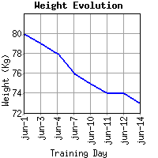 | 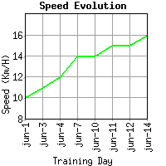 | 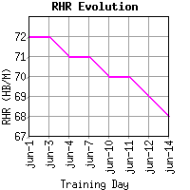
Evolución Fuerza Pesas | Índice de Masa Corporal
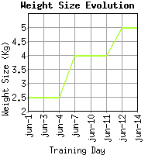
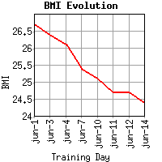

 | Evolución Masa Muscular
Espalda (Altura Deltoides) | Espalda (Altura Pectorales) | Bíceps
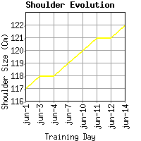 | 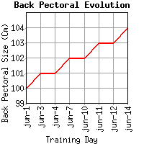 | 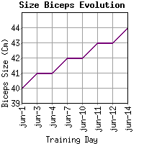
Cintura (Altura Ombligo) | Glúteos | Cuádriceps
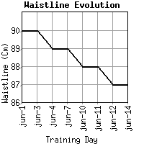  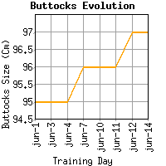 |  | 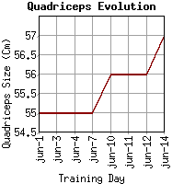
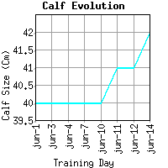
Pantorrilla

Fuentes
- http://www.vitonica.com/musculacion/como-medir-perimetros-para-saber-si-nuestros-musculos-estan-creciendo
- http://www.vitonica.com/musculacion/como-saber-si-nuestros-musculos-estan-creciendo
- http://www.todonatacion.com/ciencias-del-deporte/conceptos-fisiologia.php?pasado=frecuencia-cardiaca
- http://fitnessrevolucionario.com/2011/12/31/conocete-a-ti-mismo
- http://1.bp.blogspot.com/_HCAd-At3quI/TH0y4i8rvwI/AAAAAAAABGs/771ZEIx-Fvs/s1600/musculos_anterior.jpg
- http://4.bp.blogspot.com/_HCAd-At3quI/TH0y98bJZqI/AAAAAAAABG0/FLGaWgo9KqY/s1600/musculosposterior_copia.jpg

